ترمز
به ابزاری که برای بازداشتن یک وسیله از حرکت بکار می‌رود تُرمُز گفته می‌شود. واژه ترمز از زبان روسی وارد فارسی شده‌است.
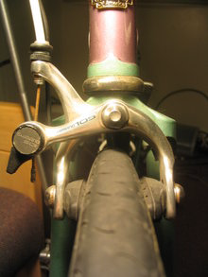
ترمز چرخ جلوی یک دوچرخه
گونه‌های ترمز
ترمز (ABS(Anti Block Brake System به معنی سیستم ضد قفل ترمز
ترمز در خودروها به چند صورت وجود دارد ۱- ترمزهای سیمی ۲- ترمز‌های هیدرولیکی ۳-ترمز‌های پنوماتیکی / ترمزهای سیمی در خودروها کاربرد زیادی ندارند و در ترمز دستی خودرو کاربرد دارند نوع هیدرولیکی بیشترین کاربرد رادارد و رایج ترین ترمز مورد استفاده در خودرو‌های سبک وسنگین می‌باشد ترمز‌های پنوماتیکی در خودرو‌های سنگین بکار میرود و به وسیلهٔ فشار هوا عمل ترمز گیری صورت میپذ یرد//طرز کار کلی ترمز‌های هیدرولیکی به این صورت است که بر اثر فشار وارده به پدال ترمز به وسیلهٔ اهرم بندی نیرو به پمپ اولیهٔ روغن وارد شده و پیستون موجود در پمپ روغن مقابل خود رابافشار به داخل لوله‌ها می‌فرستد و روغن به داخل دستگاه ترمز می‌رود و دستگاه ترمز با توجه به نوع خود که ممکن است کاسه‌ای یا دیسکی باشد عمل ترمز گیری راانجام می‌دهد .
ترمز دستی
تُرمُز دستی یکی از اجزاء خودرو است.
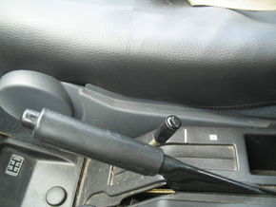
دسته ترمز دستی در خودروی سواری
برای اینکه خودرو در توقفگاه‌ها در اثر شیب محل به راه نیفتاده خطری ایجاد ننماید ترمزی به نام ترمزدستی در آن پیش‌بینی نموده‌اند که این ترمز ممکن است روی چرخ‌ها قرار داده شده چرخ‌ها را از چرخیدن بازدارد و یا روی میل گاردان تعبیه شود و مانع گردیدن آن شود.
بوستر ترمز چگونه کار می کند؟
اگر تا به حال کاپوت ماشین خود را باز کرده باشید،احتمالا بوستر ترمز را دیده اید.قوطی گرد سیاه رنگی که در پشت موتور و معمولا طرف راننده قرار گرفته است.
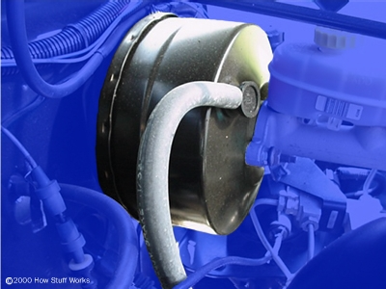
در گذشته،وقتی بیشتر خودرو ها ترمز طبلی داشتند نیازی به بوستر ترمز نبود ،ترمز های طبلی به طور طبیعی بخشی از نیروی مورد نیاز خود را فراهم می کنند، اما از آنجایی که امروزه بیشتر خودرو ها ترمز دیسکی دارند(حداقل در چرخ های جلو) بوستر ترمز اهمیت بیشتری دارد.بدون این وسیله رانندگانی با پاهای خسته خواهیم داشت!
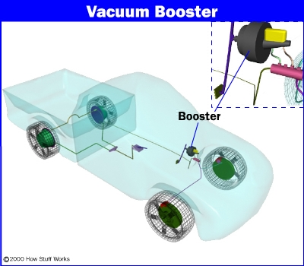
بوستر ترمز از خلا تولید شده توسط موتور استفاده می کند تا نیروی وارد شده به سیلندر اصلی ترمز توسط پای شما را چند برابر کند.در این مقاله به درون این قوطی سیاه نگاهی خواهیم انداخت.
قدرت ترمز دستی به مراتب کمتر از ترمز پایی است و کاربرد آن تنها در مواقعی است که می‌خواهند یک خودروی ایستاده حرکتی نکند.
به طور کلی متوقف شدن خودرو به وسیله ترمزها در حین سرعت به واسطه اصطکاک بازوهای ترمز با کاسه چرخ‌ها است. اصطکاک طولانی تولید گرمای زیاد نموده و ممکن است فلزات و لنت را سرخ نموده و حتی ذوب نماید، ازاینرو کاربرد ترمز باید کوتاه و متناوب باشد.
بوستر خلا
بوستر خلا قوطی فلزی است که شامل یک سوپاپ هوشمندانه ویک دیافراگم است.میله ای که از مرکز قوطی می گذرد از یک سو به پیستون سیلندر اصلی و از سوی دیگر به پدال متصل است.
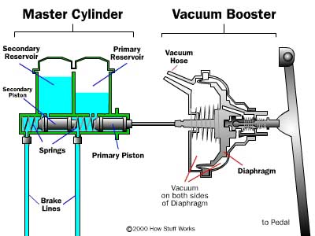
یکی دیگر از بخش های اصلی بوستر،سوپاپ یکطرفه است
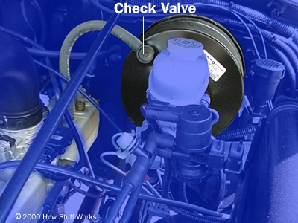
عکس بالا سوپاپ یک طرفه را نشان می دهد که به هوا فقط اجازه به بیرون کشیده شدن از بوستر را می دهد.اگر موتور خاموش باشد یا نشتی درلوله های بوستر ایجاد شود سوپاپ یک طرفه اجازه ورود هوا به بوستر را نمی دهد.این مهم است چون بوستر خلا باید بتواند تا چندین بار پس از خاموش شدن موتور نیروی وارده به پدال را تقویت کند(بی شک نمی خواهید وقتی در بزرگراه بنزین تمام کردید ترمز هایتان را از دست بدهید!) در بخش بعد خواهیم دید که بوستر ترمز چگونه کار می کند .
شیوه کار بوستر
بوستر خلا طراحی زیبا و ساده ای دارد.این قطعه نیاز به منبع خلا ای دارد تا بتواند کار کند.در خودرو های بنزینی موتور خلا مناسبی را برای بوستر ایجاد می کند. اگر لوله ای را به محل مناسبی از موتور متصل کنید می توان هوا را به بیرون از محفظه کشید و خلا نسبی ای ایجاد نمود؛اما از آنجایی که موتور های دیزل نمی توانند خلا مناسبی ایجاد کنند در خودرو های دیزلی باید از پمپ خلا مجزایی استفاده کرد.
در خودرو هایی با بوستر خلا، پدال ترمز میله ای که از میان بوستر به سیلندر اصلی متصل می شود را فشار می دهد.موتور خلا نسبی را در هر دو سوی دیافراگم ایجاد می کند.هنگامی که پدال را فشار می دهید میله سوپاپی را باز می کند که به هوای بیرون اجازه ی ورود به پشت دیافراگم را می دهد در حالیکه سمت دیگر دیافراگم خلا می ماند.به این ترتیب فشار وارده بر یک سوی دیافراگم بیشتر می شود که این به فشرده شدن پیستون در سیلندر اصلی کمک می کند
هنگامی که پدال رها می شود ارتباط هوای بیرون با پشت دیافراگم قطع شده و دو سوی دیافراگم به هم مرتبط می شوند.در نتیجه در هر دو سوی دیافراگم خلا ایجاد می شود و همه ی شرایط به حالت اولیه باز می گردد.
بوستر ترمز چگونه کار می کند ؟
اگر تا به حال کاپوت ماشین خود را باز کرده باشید،احتمالا بوستر ترمز را دیده اید.قوطی گرد سیاه رنگی که در پشت موتور و معمولا طرف راننده قرار گرفته است.
در گذشته،وقتی بیشتر خودرو ها ترمز طبلی داشتند نیازی به بوستر ترمز نبود ،ترمز های طبلی به طور طبیعی بخشی از نیروی مورد نیاز خود را فراهم می کنند، اما از آنجایی که امروزه بیشتر خودرو ها ترمز دیسکی دارند(حداقل در چرخ های جلو) بوستر ترمز اهمیت بیشتری دارد.بدون این وسیله رانندگانی با پاهای خسته خواهیم داشت!
بوستر ترمز از خلا تولید شده توسط موتور استفاده می کند تا نیروی وارد شده به سیلندر اصلی ترمز توسط پای شما را چند برابر کند.در این مقاله به درون این قوطی سیاه نگاهی خواهیم انداخت.
آشنايي با عملكرد بوستر در خودرو
بوسترهاي قرمز
نيروي پاي راننده، به تنهايي فاقد توانايي ايجاد فشار موردنياز در مدار هيدروليك ترمز است. براي ايجاد فشار مطلوب، از تقويت‌كننده استفاده مي‌شود. تقويت‌كننده را در زبان انگليسي بوستر مي‌گويند. براي استفاده از بوستر، دو عامل به كار گرفته مي‌شود: يكي خلا موتور و ديگري فشار جو.
بوستر، پيستون بزرگي دارد كه هنگام استفاده از ترمز، طرف جلوي آن (سمت سيلندر اصلي) به خلا موتور و طرف عقب آن، به فشار جو، ارتباط پيدا مي‌كند. بر اثر اختلاف فشار بين طرفين پيستون، بوستر عمل كرده و فشار موثري بر سطح پيستون وارد مي‌شود و نيروي قابل توجهي به وجود مي‌آيد. اين نيرو، براي فشردن روغن ترمز به ميله فشاري پيستون بوستر، اعمال مي‌گردد.
شكل 1: طرز كار بوستر
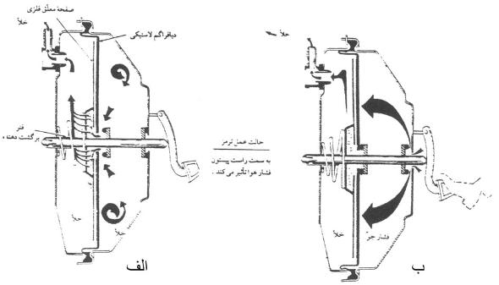

اجازه بدهيد كار بوستر معلق در خلا خودروي پيكان را، در پنج حالت بررسي كنيم:
الف- حالت غيرفعال بودن سيستم ترمز
وقتي پدال ترمز به هنگام روشن بودن موتور آزاد باشد، نيروي فنر (9) آزاد شده، پيستون و ديافراگم بوستر (12 و 3) را به درپوش (14) مي‌فشارد. خلا موتور، هواي بوستر را از طريق سوپاپ يكطرفه (8) جذب مي‌كند. در اين هنگام در مناطق O.N.M.L خلا وجود دارد، زيرا پيستون سوپاپ هوا (5) و ديافراگم هوا (3) در پايين و سوپاپ هوا (1) به وسيله فنر، بسته است و اجازه عبور هوا از خارج را نمي‌دهد. بنابراين، خلا موتور مي‌تواند از قسمت جلوي پيستون (N) به پشت آن (O) نفوذ كند.
ب- حالت نيمه ترمز
اگر به پدال ترمز، فشار كمي وارد شود، در سيلندر اصلي نيز فشار كمي توليد مي‌شود. روغن سيلندر اصلي، از مجراي نشان داده شده با فلش در شكل 7، وارد مدار روغن سيلندر بوستر مي‌شود. سپس، از همين
شكل 2: اجزاي بوستر پيكان
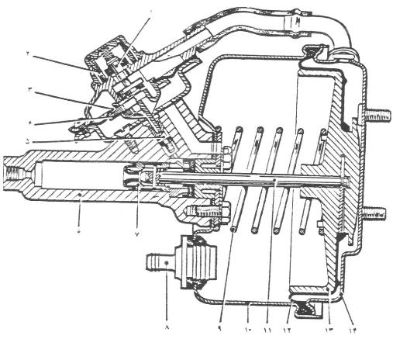
مشخصات شكل 2:
سوپاپ هوا
فيلتر هوا
ديافراگم هوا
تكيه‌گاه ديافراگم هوا
پيستون سوپاپ هوا
سيلندر ثانويه ترمز
پيستون سيلندر ثانويه
اتصال لوله خلايي و سوپاپ يك‌طرفه
فنر برگردان پيستون بوستر
بدنه بوستر
ميله فشاري
ديافراگم پيستون
پيستون بوستر
درپوش
شكل 3: BRAKES& CONTROLS-FRONT BRAKES
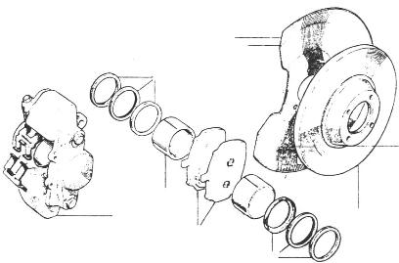
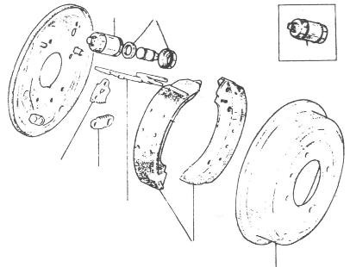
شكل 4: BRAKES & CONTROLS- REAR BRAKES
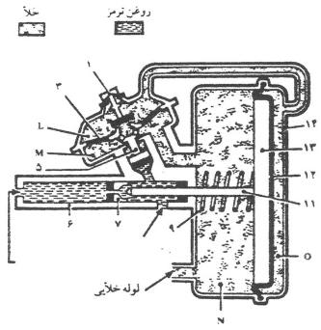
شكل 5: بوستر در حالت غيرفعال
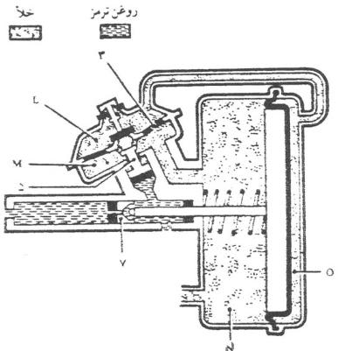
شكل 6: بوستر در حالت نيمه ترمز
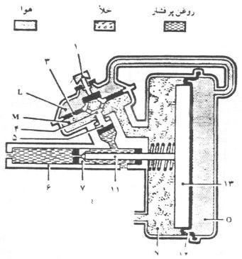
مدار و با همين فشار، سيلندر ترمز بوستر را ترك كرده، وارد لوله‌هاي ترمز و سيلندر چرخ‌ها مي‌شود و نيروي كمي در لنت‌ها توليد مي‌شود. همين نيروي كم، سوپاپ هيدروليك (5) را بالا برده، آن را به ديافراگم هوا (3) مي‌فشارد و آمادگي لازم را براي مرحله ترمز كامل فراهم مي‌سازد. در اين مرحله، هنوز خلاء در طرفين ديافراگم هوا (3) وجود دارد، ولي ارتباط، موقتا قطع مي‌شود.
شكل 7: بوستر در حالت ترمز كامل
پ-‌‌‌‌‌حالت ترمز كامل
هر گاه پدال ترمز فشرده و تقريبا ثابت نگه داشته شود، نيروي زياد پدال، فشار نسبي زيادي در سيلندر اصلي توليد مي‌كند. فشار روغن، در سيلندر ترمز بوستر هم، تاثير كرده، در نتيجه پيستون هيدروليكي هوا (5) را به بالا حركت مي‌دهد. حركت 1 اين سوپاپ، ديافراگم هوا (3) را بلند كرده، باعث تحريك سوپاپ هوا (1) مي‌شود. سوپاپ هوا، به صورت دو طرفه عمل مي‌كند، يعني از يك طرف، مجراي روي ديافراگم را مي‌بندد تا خلاء موتور از ديافراگم (M) به قسمت بالا (L) نفوذ نكند و از طرف ديگر، مجراي هوا را مي‌گشايد تا هواي محيط بتواند به پشت پيستون بوستر راه پيدا كرده و فضاي روي ديافراگم (L) و طرف راست پيستون بوستر (O) را پر كند. فشار جو در پشت پيستون (O) و خلاء موتور در جلوي آن (N)، باعث ايجاد نيروي نسبتا زيادي در پيستون و ميله فشاري آن (11) مي‌شود. اين نيروي زياد، وارد پيستون سيلندر ثانويه (-) مي‌شود و روغن جلوي پيستون، به‌شدت تحت فشار قرار مي‌گيرد. فشار اين روغن فشرده كه بسيار بيش از فشار روغن سيلندر اصلي است، از خروجي سيلندر بوستر به لوله‌هاي ترمز و سيلندر چرخ‌ها ارسال مي‌شود و در آنها نيروي ترمزي نيرومندي ايجاد مي‌كند.
شكل 8: در حالت ثابت فشردن پدال ترمز
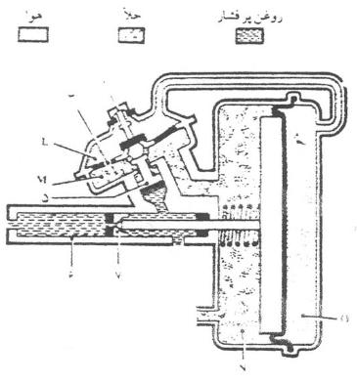
شكل 9- حفظ قدرت ترمز در ترمزهاي كوتاه
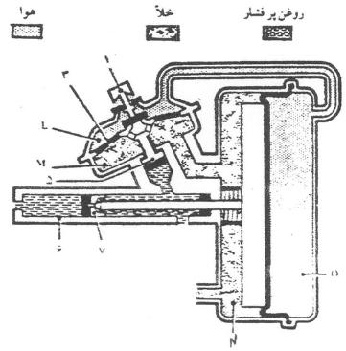
ت- حالت فشرده و ثابت ماندن پدال و عمل بوستر
هر گاه پدال ترمز، در حالتي معين ثابت نگه داشته شود، فشار پشت پيستون سيلندر بوستر (-)، شروع به كاهش مي‌كند. اين كاهش فشار با پيش‌روي پيستون بوستر (7) به انتهاي سيلندر ادامه پيدا مي‌كند. هر گاه فشار روغن در مدار كاهش پيدا كند، از نيروي بالا برنده پيستون هيدروليكي (5) نيز كاسته مي‌شود و نوعي تعادل نيرو، بين فشار جو و فشار هيدروليكي به وجود آمده و نتيجه آن پايين رفتن پيستون هيدروليكي (5) و ديافراگم هوا (3) است. با اين حركت‌ها، سوپاپ هوا (1) بسته شده، اجازه ورود هواي بيشتر را به محفظه‌هاي L و O نمي‌دهد. اما خلا موتور را در مناطق N.M ثابت نگه مي‌دارد. بنابراين، نيروي ترمز چندان تغييري نمي‌كند.
شكل 10: ساختمان هيدروبوستر
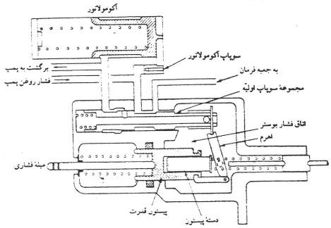

ث- حالت حفظ قدرت حداكثر بوستر در ترمزهاي كامل و كوتاه
وقتي پدال ترمز به طور كامل فشرده شود، ولي مدت ترمز كوتاه باشد (اين حالت معمولا در حالت اضطراري و ناگهاني اتفاق مي‌افتد) فشار روغن ترمز در سيلندر بوستر، زياد مي‌شود و پيستون سوپاپ هيدروليكي (5) را به اندازه لازم بالا مي‌برد. با اين حركت، ديافراگم هوا (3)، از محل اصلي به سمت بالا حركت كرده، سوپاپ هوا (1) اجازه مي‌دهد كه هوا وارد مناطق L و O شود. از آنجا كه ورود هوا با شدت به پشت پيستون (O) تاثير مي‌گذارد، نيروي زيادي در بوستر توليد مي‌شود. فشار ناگهاني پدال ترمز، باعث تراكم بيشتر روغن در پيستون بوستر و زير پيستون هيدروليك (5) شده و نيروي ترمزي قوي را در مدار توليد مي‌كند.
هيدروبوستر در دستگاه ترمز
از سال 1975 به بعد، كارخانه‌هاي فورد، سيستم هيدروبوستر را در دستگاه ترمز كار گذاشتند. اين سيستم در خودروهاي گران‌قيمت فورد به كار رفت. در اين خودروها، از روش چهار چرخ ديسكي استفاده شده است. در ترمز خودروهاي ديزلي هم از روش هيدرو بوستر استفاده شده است.
در خودروهاي مجهز به سيستم فرمان پرقدرت، از فشار روغن مدار فرمان، براي تقويت سيستم ترمز استفاده مي‌شود. شكل 10 مدار خلاصه شده سيستم هيدروبوستر را نشان مي‌دهد.
شكل 11: ساختمان سوپاپ‌هاي هيدروبوستر
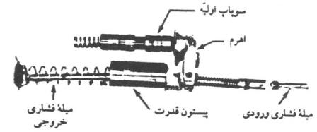
روغن پمپ فرمان، به وسيله لوله‌اي وارد هيدروبوستر شده، از شيار مركزي سوپاپ قرقره‌اي عبور كرده، به دو مدار انتقال پيدا مي‌كند. يك مدار براي فرمان هيدروليكي و مدار ديگر به آكومولاتور (از مخزن روغن) و لوله برگشت به پمپ روغن متصل مي‌شود.
وقتي راننده پدال ترمز را فشار مي‌دهد، سوپاپ قرقره‌اي، مجراي برگشت روغن را مسدود مي‌كند. در نتيجه، فشار در محفظه فشاري بوستر بالا مي‌رود. اين افزايش فشار موجب حركت پيستون پرقدرت هيدروبوستر شده، ميله پيستون روغن ترمز را تحت فشار قرار مي‌دهد. مقدار نيروي كمكي هيدروبوستر به مدار هيدروليكي ترمز، بستگي به حركت سوپاپ قرقره‌اي دارد. سوپاپ قرقره‌اي نيز به وسيله اهرمي حركت مي‌كند كه اين اهرم با حركت پدال ترمز به كار مي‌افتد، شكل 11 ارتباط اين اهرم‌بندي را نشان مي‌دهد. براي بالا رفتن ايمني سيستم، هيدروبوستر مجهز به يك مخزن روغن تحت فشار است، پيستون آكومولاتور، با پيش فشار فنر يا گاز در معرض فشار پمپ روغن هيدروبوستر قرار مي‌گيرد. وقتي فشار مدار فرمان، به پيستون آكومولاتور تاثير كند، فنر يا گاز پشت آن تحت فشار واقع مي‌شود و انباره روغن را با فشار زياد و براي روغن نگه مي‌دارد. هر گاه موتور توقف كند و پمپ فرمان، فشار توليد نكند، فشار روغن آكومولاتور براي متوقف كردن خودرو، به كمك سيستم ترمز آمده و هر گونه كمبود فشار مدار فرمان را جبران خواهد كرد.
سيستم بوستر هيدروالكتريك
سيستم هيدروالكتريك، داراي پمپ روغن الكتريكي است كه پمپ آن فقط در صورت لزوم به كار مي‌افتد. بنابراين، برتري آن نسبت به نوع هيدروبوستر، صرفه‌جويي در مصرف سوخت موتور است. بوستر هيدروالكتريك دستگاهي مستقل است كه پمپ برقي آن هنگام نياز به كار افتاده و روغن مخزن، روغن ترمز را به يك انباره و يا آكومولاتور پمپ مي‌كند. وقتي فشار انباره به حد كافي رسيد، كليد الكتريكي پمپ قطع مي‌شود. هر گاه پدال ترمز فشرده شود، روغن انباره به پشت پيستون بوستر هدايت مي‌شود و ميله فشاري آن، روغن ترمز را با نيروي زياد به سيلندر چرخ‌ها هدايت مي‌كند. وقتي فشار مخزن به علت استفاده از ترمز كاهش يابد، سوئيچ الكتريكي، پمپ برقي را روشن كرده، فشار مخزن روغن مجدداً به اندازه لازم مي‌رسد.
سيلندر ترمز در شكل 11، داراي دو مدار جداگانه است. در بوستر آن، يك پيستون قدرت (25) و يك مجموعه عكس‌العملي (22 تا 24) وجود دارد و بين ميله فشاري پدال و پيستون اول، سيلندر اصلي قرار مي‌گيرد. وقتي پدال ترمز فشرده شود، مجموعه عكس‌العملي (22 تا 24) به حركت درمي‌آيد. با حركت آن، مجراي روغن تحت فشار آكومولاتور به بوستر و پشت پيستون قدرت راه پيدا مي‌كند و ترمز، قدرت زياد ايجاد كرده و هنگامي كه پدال رها شود روغن تحت فشار به مخزن برمي‌گردد. اگر پمپ برقي معيوب شود، مخزن فشار روغن لازم را براي يك ترمز عادي فراهم مي‌كند.
شكل 12: ساختمان گسترده بوستر هيدروالكتريك
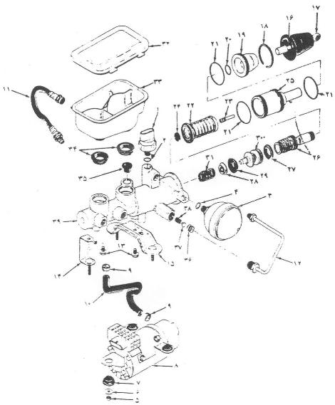
مشخصات شكل 12:
كليد فشار قوي
5 رينگ
3و4 اكومولاتور
5. مهره
6. واشر
7. تكيه‌گاه لاستيكي
8. پمپ الكتريكي
9. گيره لوله
10. لوله طرف مخزن
11. لوله فشار قوي
12. لوله و مهره
13. پيچ
14و15. پايه
16. خار
17. ميله فشار و گردگير
18. خار
19. راهنماي پيستون
20و21. رينگ
22. مجموعه حلقه عكس‌العملي
23. پيستون عكس‌العملي
24. ديسك عكس‌العملي
25. مجموعه پيستون قدرت
26. مجموعه پيستون اوليه
27. تشتكي ثانويه
28. نگهدارنده فنر
29. تشنگي ربه
30. پيستون ثانويه
31. فنر
32. درپوش فنر
33. مخزن
34و35. لاستيك زيرمخزن
36. تكيه‌گاه سوپاپ
37. تكيه‌گاه فنر
38. فنر

